**天珑Android手机充电记录软件用户手册**

目录

1.概述 3

2.操作步骤 3

3.总结 6

# 1.概述

天珑Android手机充电记录软件。该软件具有以下特点：

1. 可以设置指纹除了解锁屏幕外还可以启动指定应用程序。
2. 可以轻触指纹传感器实现轻触返回功能。

# 2.操作步骤

(1)、首次开启软件需要赋予基础读写权限和省电优化

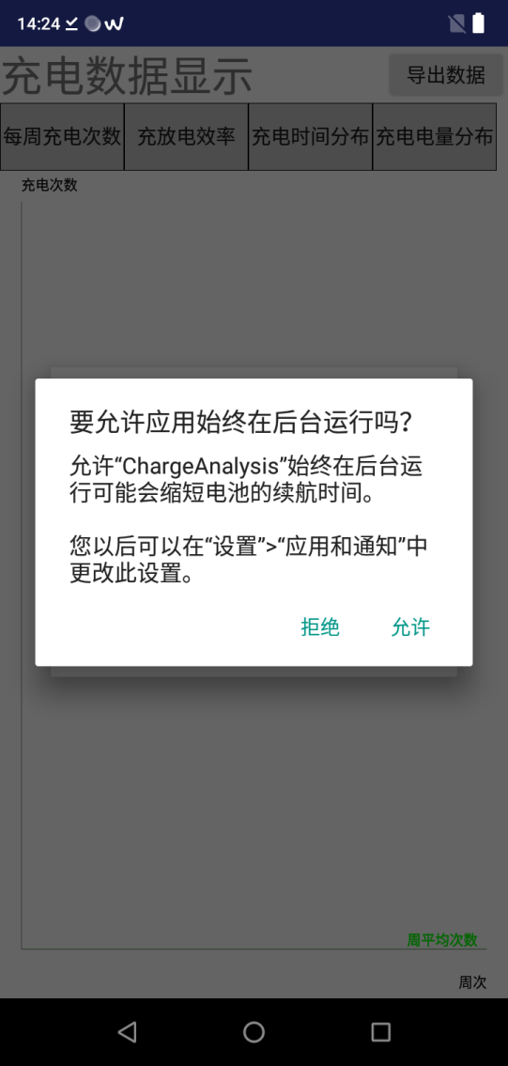

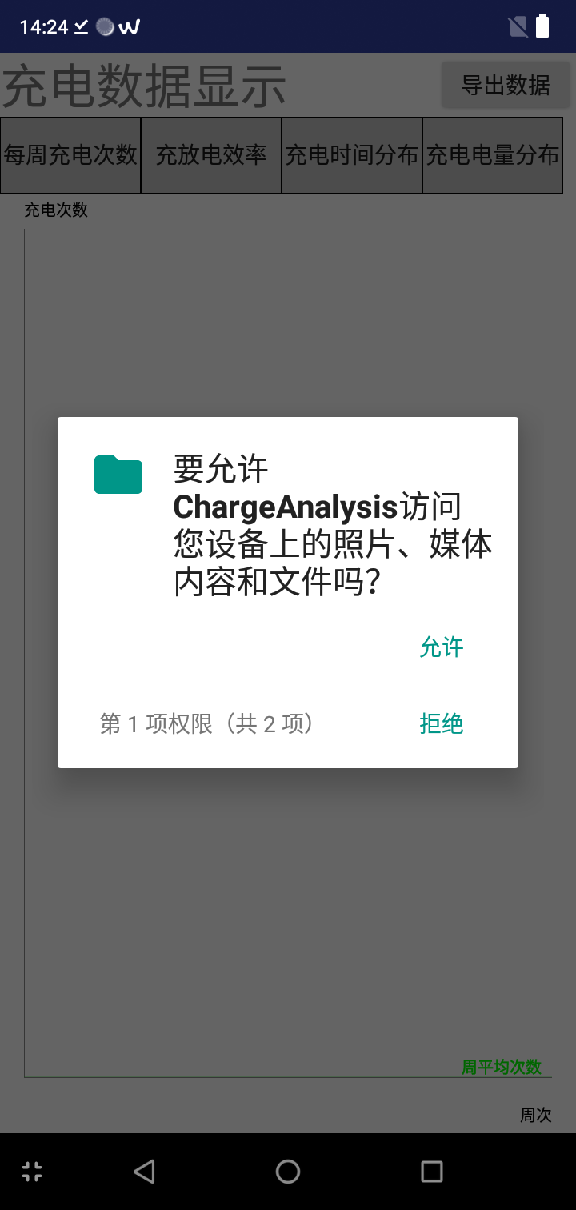

如果手机自带或者第三方软件带有后台管理功能，则需要手动赋予此应用后台运行权限和开机自启动权限。具体的操作方法应管理入口不同而有所区别。

1. 、点击上方状态栏按钮切换显示。四个按钮分别对应四种充电规律的图形描述。

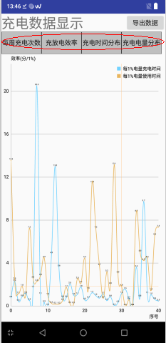

1. 、如需导出数据，点击右上方导出按钮，会直接在主目录生成对应excel报告，可在文件管理器查看。

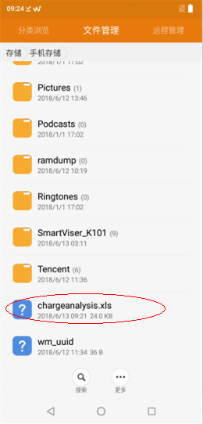

报告内容如下：

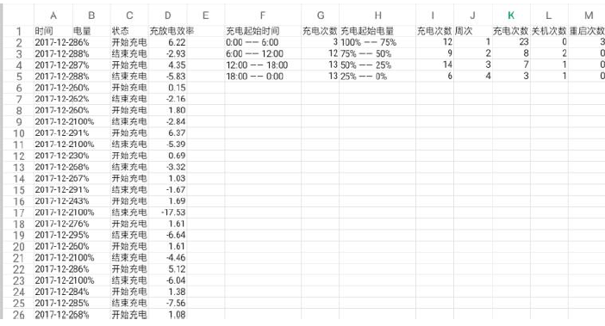

# 3.总结

天珑Android充电记录软件，界面简单精致，图形结合excel的数据呈现方式鲜明突出，同时简化了用户的操作。软件功能新颖创新实用，有效的增加了客户体验感，适合推广。